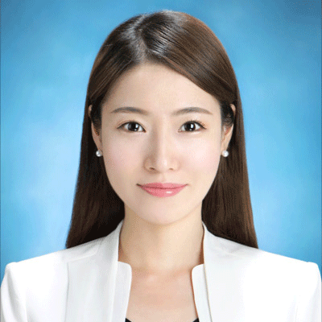

**名字**

求职意向：简历设计师

* 丰富的实践经历，在校参与上多个实践项目
* 精益求精的专业态度，曾通宵两天只为细节
* 请修改为突出要点总结，控制长度保持美观

13912220000

liangliang@tuwen.com上海，浦东



Ms office

Photoshop

某专业软件

某专业软件

英语能力

**掌握技能**



邓小平理论研讨会

* 简单介绍此项目的情况，请把这段内容修改为内容简介介。

大学生三下乡

* 在湖南省湘西自治州保靖县木芽村小学义 务支教活动

亮亮图文旗舰店

* 此项目的情况，亮亮图文旗舰店容修改为自己的内容简介

邓小平理论研讨会

* 简单介绍此项目的情况，请把这段内容修改内容简介
* 亮亮图文旗舰店
* 简单介绍此项目的情况，请把这段内容修改为内容

湖南省“省优秀毕业生”

湘潭大学“优秀共产党员”

湘潭大学**“优秀辅导组成员”**

全国数学建模竞赛三等奖

湘潭大学**物理竞赛二等奖**

校“优秀社团工作者”称号

2011.5-2011.7

会长

2011.5-2011.7

会计实习

2011.5-2011.7

会长

2011.5-2011.7

会计实习

2011.5-2011.7

支教老师

* 2011年
* 2011年
* 2012年
* 2012年
* 2012年
* 2013年

**浙江大学**

本科

* 爱好书法，有一定的书写能力
* 很熟练的PPT操作和制作能力
* 会建设简单的网站，有美工能力
* 喜欢健身，每天锻炼一小时以上
* 请根据内容多少控制行距跟右侧看齐

**实践经历**

**2011 - 2015**

农学专业

**教育背景**



**爱好特长**



**获奖经历**

**基本信息**

**自我总结**



年 龄：24岁

体 重：50kg

学 历：本科

姓 名：名字

籍 贯：上海

政治面貌：中国党员